Organizad vuestro vivero
Rol | Nombre del equipo:
Coordinador/a
Secretario/a
Responsable
Portavoz

En un vivero están organizando el terreno para su exposición de plantas.
El terreno, de forma rectangular, lo distribuyen en varios espacios:
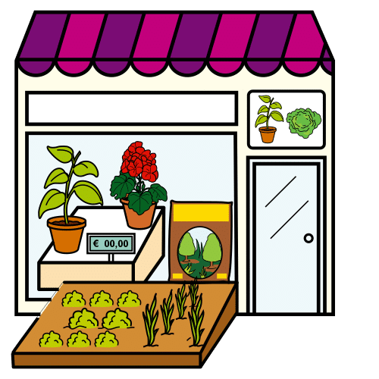
- La mitad para productos hortícolas (lechuga, cebollas...)
- En la otra mitad:
  - 3/8 con flores (rosas, claveles...)
  - 1/8 con árboles frutales (naranjos, limoneros, manzanos...)
El resto de esa zona lo dejan para semillero.
Las dimensiones del terreno son 100 m x 200 m.

- En equipos, haced un dibujo del terreno que contenga el reparto anterior.
- Marcad en cada zona qué fracción del terreno está ocupada por ese tipo de plantas.
- Calculad las medidas de esos rectángulos interiores, teniendo en cuenta el tamaño del terreno y la fracción que ocupa.
Dibujad en este rectángulo el terreno con su divisiones.

Usad la tabla para organizar la información.
Zona | Fracción a/b | Medidas m x m | Área m²
Horticultura
Flores |  | ...
Frutales
Semillero
Terreno total | (Las fracciones tienen que sumar 1)

Recursos incorporados por orden de aparición y página:

Página 1: Pictograma de Arasaac.

Los símbolos pictográficos identificados como Pictogramas de Arasaac son propiedad del Gobierno de Aragón y fueron creados por Sergio Palao para ARASAAC (http://www.arasaac.org), que los distribuye bajo Licencia Creative Commons BY-NC-SA.


“Organizad vuestro vivero”, del proxecto cREAgal, se publica con la Licencia Creative Commons Reconocimiento No-comercial Compartir igual 4.0

